# Циклічні зсуви

Запишемо ціле десяткове число **n** у двійковій системі і утворимо всі ліві циклічні зсуви числа **n**, при яких перша цифра числа переноситься в кінець числа.

Наприклад, якщо **n** = **11**, в двійковій системі буде **1011**, його циклічні зсуви: **0111**, **1110**, **1101**, **1011**. Максимальне значення **m** з усіх отриманих у такий спосіб чисел буде мати число 11102 = 1410.

Для заданого числа **n** визначити максимальне значення **m**.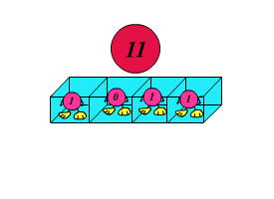

#### Вхідні дані

Єдине число **n** (**1** ≤ **n** ≤ **2** ·109).

#### Вихідні дані

Шукане число **m**.

Ліміт часу **1** секунда

Ліміт використання пам'яті **64** MiB

Вхідні дані #11

11

Вихідні дані #11

14